
אספון אהוב שלי / אסתי
דברים בהלוויה
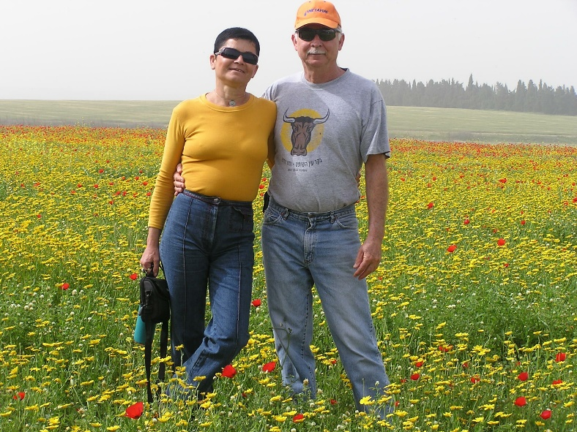
כמעט 17 שנים של יחד, עם אין סוף אהבה והתחשבות.
משפחתיות נפלאה עם המשפחות שלך ושלי.
אני מתגעגעת אליך בכל רגע. כשמישהו שאל אותי פעם איך ידעתי שזה האחד, אמרתי שאני פשוט רוצה להיות איתך כל הזמן.
היה לי ברור שמה שאני רואה בך, זה מה שבאמת יש. שלמות עם כל בחירותיך בחיים, פשטות וכנות, שעשו את חיינו המשותפים לכל כך טובים בכל רגע.
משפחתך הנפלאה קיבלה אותי בטבעיות ואני חלק מכם.
ילדי ונכדי רואים בך סבא לכל דבר - זה לא מובן מאליו.
החסר שלך יורגש ודאי בכל רגע, בכל מחשבה, בכל זיכרון ובכל הרגשה, והאהבה רק מתעצמת
עוד ועוד.
חשוב לי שהיית פעיל בכל מה שאהבת, עד הימים האחרונים, שהיו קצת יותר קשים, ובכל זאת מלאי תקווה וידיעה שהכל יחלוף ותחזור לאיתנך.
הלב רוצה והמציאות בוחרת אחרת. עצב גדול שהכלל.
אזכור אותך עם כל הטוב שהיית ואוהבת לתמיד.
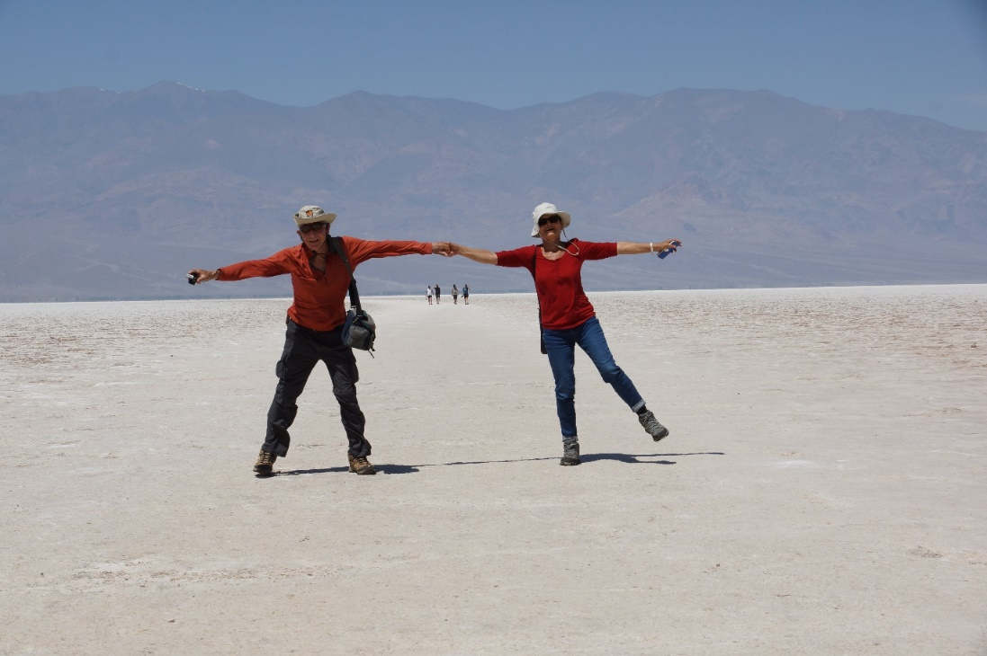
בטיול בארצות הברית, 2017 צילום: משה דנגור

